18.01 күні оқушылар сарайында Алматы қаласы "Жаңа Ұрпақ" көшбасшылар мектебінің ұйымдастыруымен қаламыздағы білім беру ұйымдарының өзін-өзі басқару ұйымының мүшелеріне "Көшбасшы деген кім?" тақырыбында арнайы семинар өткізді. Семинар барысында көшбасшылық қабілеттер, жетістікке жету жолындағы мотивация, коммуникация, сенімділік, қоршаған ортамен қарым-қатынас сияқты тақырыптар қозғалып, аталған қабілеттерді дамытуға арналған психологиялық ойындар ойнатылды. Арнайы ұйымдастырылған семинарға мектеп президенті, орынбасары, Ұланбасы,фракция көшбасшылары қатысты.Семинарды "Жаңа Ұрпақ" көшбасшылар мектебінің спикері - Рустам Аубакиров жүргізді.Өзін-өзі басқару ұйымы мүшелерінің бойында көшбасшылық қасиеттерін ашу, дамыту мақсатында ұйымдастырылды.
@obb_qaragandy
@umckrg
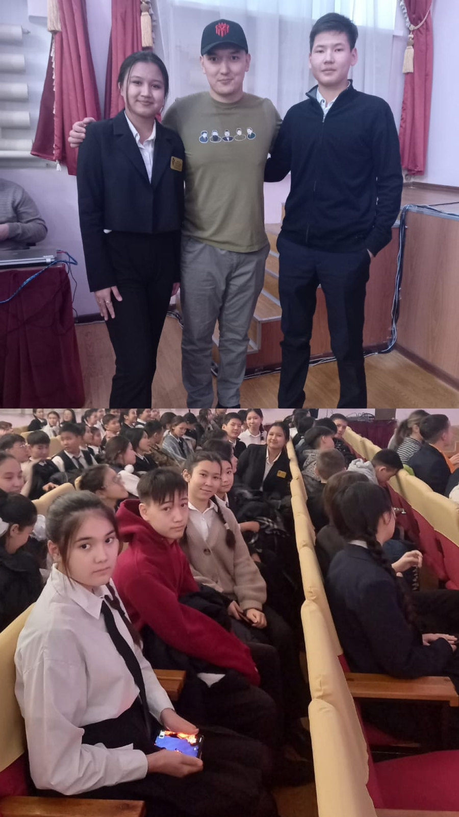
@bala_qorgau_uakili_krg

18.01 члены самоуправления организаций образования нашего города, организованного Алматинской школой лидеров «Новое поколение», задали вопрос «Кто такой лидер?» провел специальный семинар на эту тему. В ходе семинара обсуждались такие темы, как лидерские способности, мотивация достижения успеха, общение, уверенность, отношения с окружающим миром, а также проводились психологические игры для развития этих способностей. В специально организованном семинаре приняли участие президент школы, депутат, Уланбаси, лидеры фракций.Семинар провел Рустам Аубакиров, спикер школы лидеров «Новое поколение».Он был организован с целью выявления и развития лидерских качеств у члены самоуправляющейся организации. @obb_qaragandy
@umckrg
@bala_qorgau_uakili_krg

